УТВЕРЖДЕНО
на заседании педагогического совета  Протокол № __ от «___» __________2016 г.  Председатель педагогического Совета школы  ______________ Р. М. Шакиров  «____»____ 2016 г. | Введено в действие приказом  от «____»______ 2016 г. № ____  Директор МБОУ «Средняя  общеобразовательная школа №29»  _______________Р. М. Шакиров  «____»____ 2016 г.

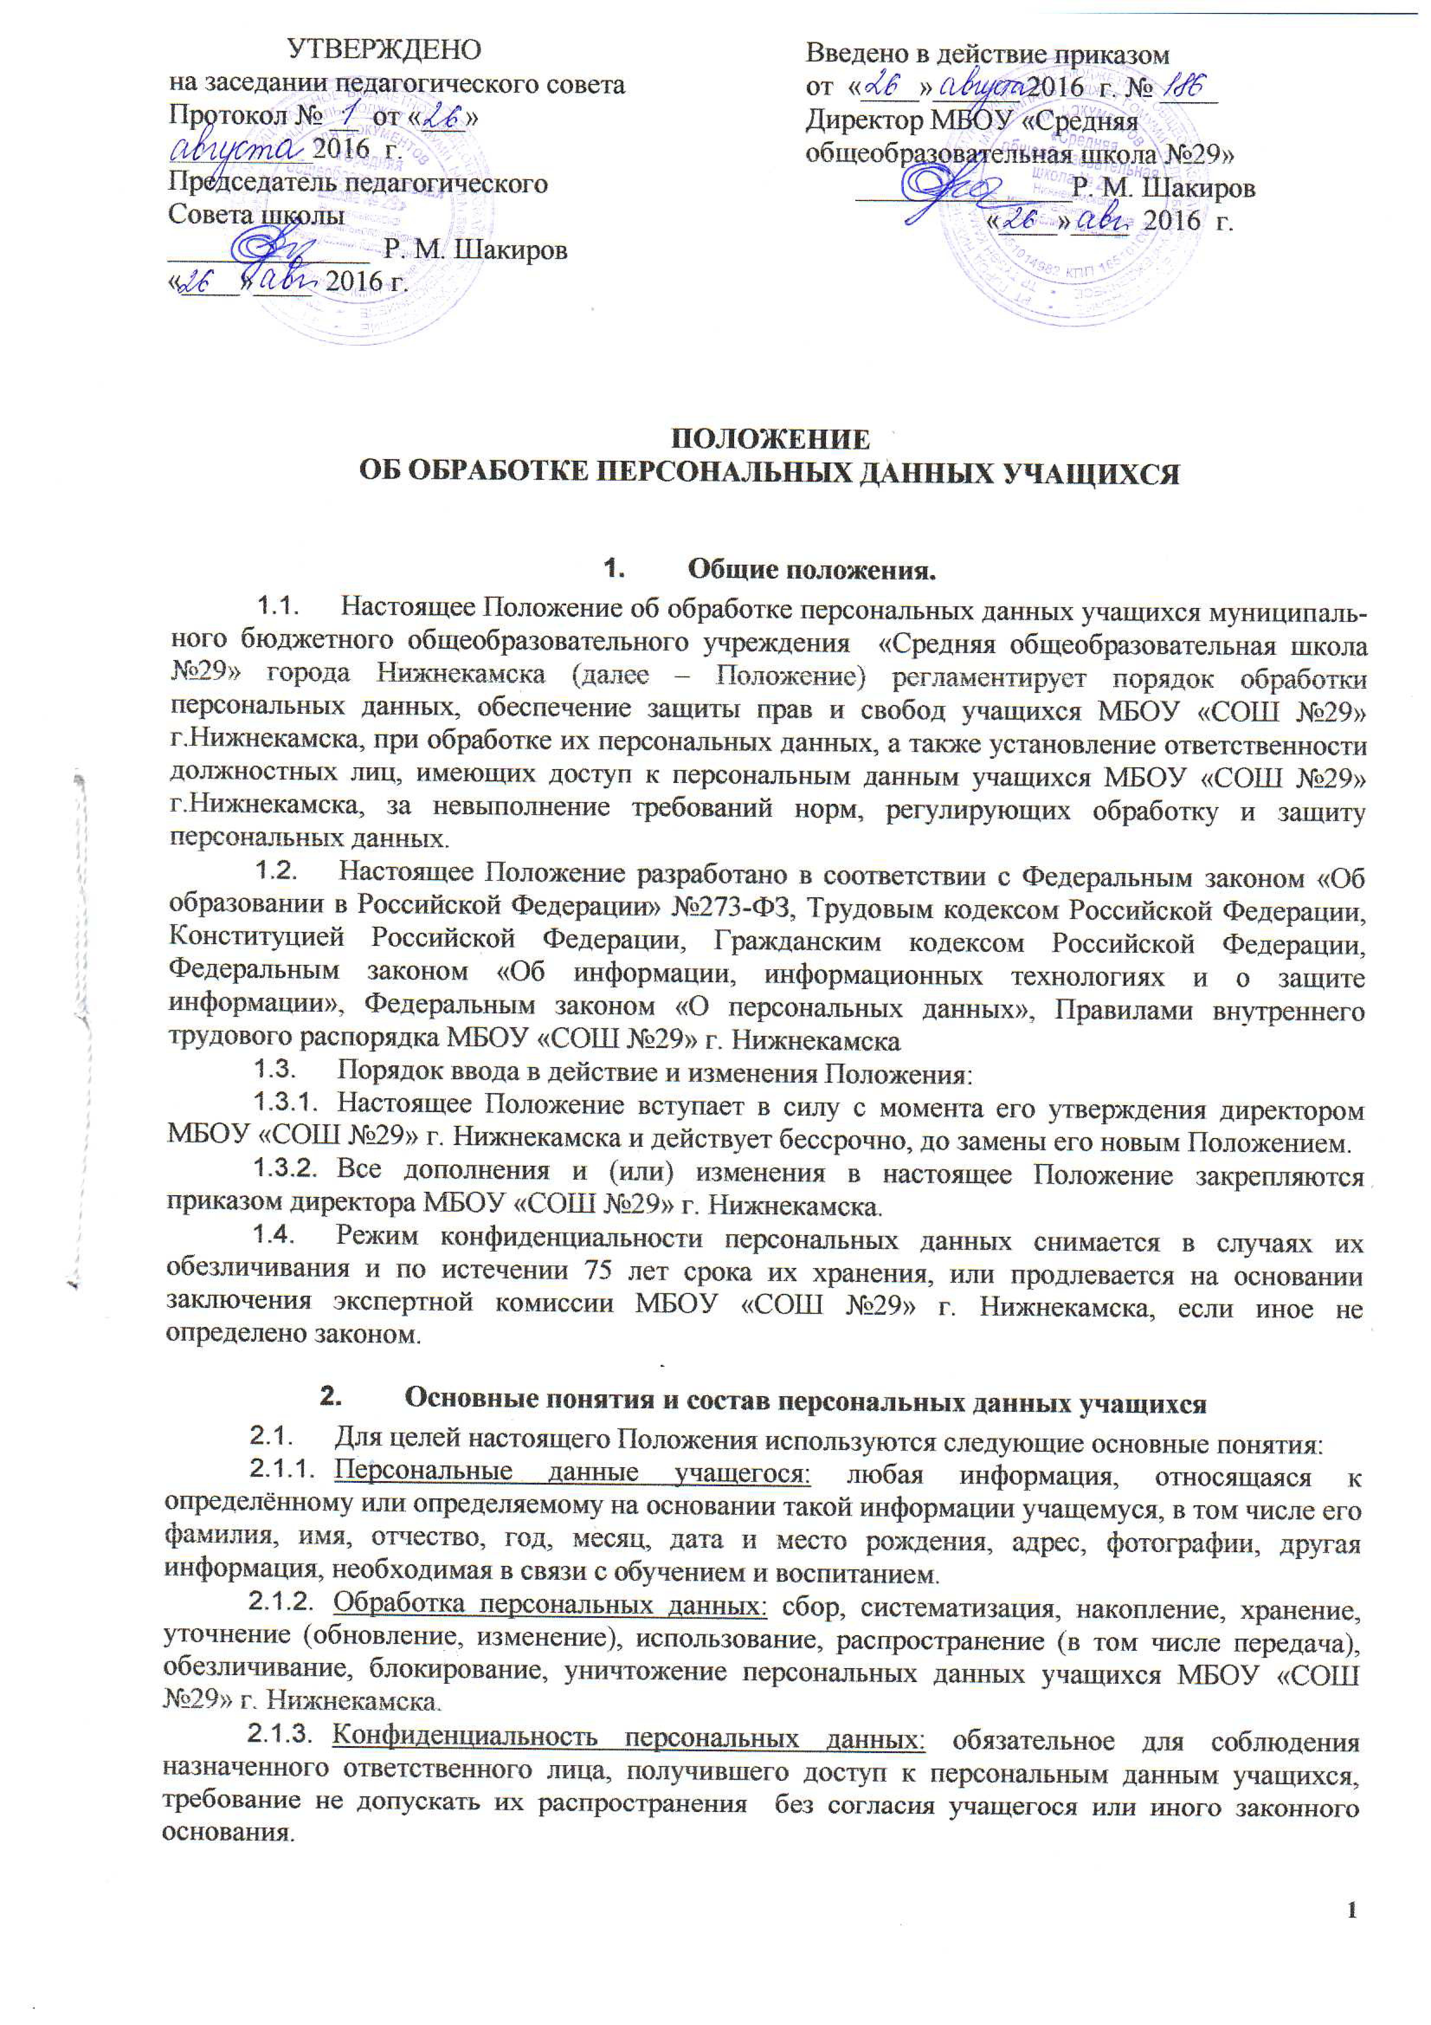
ПОЛОЖЕНИЕ

ОБ ОБРАБОТКЕ ПЕРСОНАЛЬНЫХ ДАННЫХ УЧАЩИХСЯ

Общие положения.
- Настоящее Положение об обработке персональных данных учащихся муниципального бюджетного общеобразовательного учреждения «Средняя общеобразовательная школа №29» города Нижнекамска (далее – Положение) регламентирует порядок обработки персональных данных, обеспечение защиты прав и свобод учащихся МБОУ «СОШ №29» г.Нижнекамска, при обработке их персональных данных, а также установление ответственности должностных лиц, имеющих доступ к персональным данным учащихся МБОУ «СОШ №29» г.Нижнекамска, за невыполнение требований норм, регулирующих обработку и защиту персональных данных.
- Настоящее Положение разработано в соответствии с Федеральным законом «Об образовании в Российской Федерации» №273-ФЗ, Трудовым кодексом Российской Федерации, Конституцией Российской Федерации, Гражданским кодексом Российской Федерации, Федеральным законом «Об информации, информационных технологиях и о защите информации», Федеральным законом «О персональных данных», Правилами внутреннего трудового распорядка МБОУ «СОШ №29» г. Нижнекамска
- Порядок ввода в действие и изменения Положения:
- Настоящее Положение вступает в силу с момента его утверждения директором МБОУ «СОШ №29» г. Нижнекамска и действует бессрочно, до замены его новым Положением.
- Все дополнения и (или) изменения в настоящее Положение закрепляются приказом директора МБОУ «СОШ №29» г. Нижнекамска.
- Режим конфиденциальности персональных данных снимается в случаях их обезличивания и по истечении 75 лет срока их хранения, или продлевается на основании заключения экспертной комиссии МБОУ «СОШ №29» г. Нижнекамска, если иное не определено законом.

Основные понятия и состав персональных данных учащихся
- Для целей настоящего Положения используются следующие основные понятия:
- Персональные данные учащегося: любая информация, относящаяся к определённому или определяемому на основании такой информации учащемуся, в том числе его фамилия, имя, отчество, год, месяц, дата и место рождения, адрес, фотографии, другая информация, необходимая в связи с обучением и воспитанием.
- Обработка персональных данных: сбор, систематизация, накопление, хранение, уточнение (обновление, изменение), использование, распространение (в том числе передача), обезличивание, блокирование, уничтожение персональных данных учащихся МБОУ «СОШ №29» г. Нижнекамска.
- Конфиденциальность персональных данных: обязательное для соблюдения назначенного ответственного лица, получившего доступ к персональным данным учащихся, требование не допускать их распространения без согласия учащегося или иного законного основания.
- Распространение персональных данных: действия, направленные на передачу персональных данных учащихся определенному кругу лиц (передача персональных данных) или на ознакомление с персональными данными неограниченного круга лиц, в том числе обнародование персональных данных учащихся в средствах массовой информации, размещение в информационно-телекоммуникационных сетях или предоставление доступа к персональным данным учащихся каким-либо иным способом.
- Использование персональных данных: действия (операции) с персональными данными, совершаемые должностным лицом МБОУ «СОШ №29» г. Нижнекамска в целях принятия решений или совершения иных действий, порождающих юридические последствия в отношении учащихся либо иным образом затрагивающих их права и свободы или права и свободы других лиц.
- Блокирование персональных данных: временное прекращение сбора, систематизации, накопления, использования, распространения персональных данных учащихся, в том числе их передачи.
- Уничтожение персональных данных: действия, в результате которых невозможно восстановить содержание персональных данных в информационной системе персональных данных учащихся или в результате которых уничтожаются материальные носители персональных данных учащихся.
- Обезличивание персональных данных: действия, в результате которых невозможно определить принадлежность персональных данных конкретному учащемуся.
- Общедоступные персональные данные: персональные данные, доступ неограниченного круга лиц к которым предоставлен с согласия учащегося или на которые в соответствии с федеральными законами не распространяется требование соблюдения конфиденциальности.
- Информация: сведения (сообщения, данные) независимо от формы их представления.
- Документированная информация: зафиксированная на материальном носителе путём документирования информация с реквизитами, позволяющими определить такую информацию, или её материальный носитель.
- В состав персональных данных учащихся входят документы, содержащие информацию о паспортных данных, образовании, отношении к воинской обязанности, месте жительства, состоянии здоровья, а также о предыдущих местах учёбы.
- Комплект документов, сопровождающий процесс оформления учебных отношений учащегося в МБОУ «СОШ №29» г. Нижнекамска при его приёме, переводе в другое учебное заведение и исключении.
- Информация, предоставляемая родителями (при их отсутствии – законными представителями) учащихся при поступлении последних на учёбу в МБОУ «СОШ №29» г.Нижнекамска, должна иметь документальную форму. Предъявляются:
- Заявление на имя директора МБОУ «СОШ №29» г. Нижнекамск, содержащее просьбу принять соответствующего учащегося для обучения в учебное заведение (содержит указание на фамилию, имя, отчество заявителя, адрес проживания, контактный телефон заявителя, а также полные фамилию, имя, отчество учащегося, дату и место его рождения, информация о его предыдущем месте учебы), согласие на обработку персональных данных заявителя и ребенка в порядке, установленном законодательством Российской Федерации.
    - Паспорт или иной документ, удостоверяющий личность.
    - Личное дело, за исключением случаев, когда поступление происходит впервые в жизни.
- Секретарём, учителями, классными руководителями, иными педагогическими работниками МБОУ «СОШ №29» г. Нижнекамска создаются и хранятся следующие группы документов, содержащие данные об учащихся в единичном или сводном виде: документы, содержащие персональные данные учащихся (комплекты документов, сопровождающие процесс оформления учебных отношений при приёме учащихся, переводе в другое учебное заведение и исключении; в необходимых случаях (например, при приёме на обучение в профильный класс) комплект материалов по анкетированию, тестированию, документов по проведению собеседований с кандидатом на зачисление; подлинники и копии приказов; личные дела учащихся; материалы по аттестации учащихся; материалы служебных расследований; справочно-информационный банк данных по учащимся (картотеки, журналы); подлинники и копии отчётных, аналитических и справочных материалов, передаваемых руководству МБОУ «СОШ №29» г. Нижнекамска; копии отчётов, направляемых в государственные органы статистики, налоговые инспекции, вышестоящие органы управления, другие учреждения).

Сбор, обработка и защита персональных данных учащихся
- Порядок получения персональных данных учащегося:
- Все персональные данные учащегося МБОУ «СОШ №29» г.Нижнекамска получает у его родителей (при их отсутствии – законных представителей). Если персональные данные учащегося возможно получить только у третьей стороны, то его родители (при их отсутствии – законные представители) должны быть уведомлены об этом заранее и от них должно быть получено письменное согласие. Должностное лицо МБОУ «СОШ №29» г. Нижнекамска должно сообщить его родителям (при их отсутствии – его законным представителям) о целях, предполагаемых источниках и способах получения персональных данных, а также о характере подлежащих получению персональных данных и последствиях отказа дать письменное согласие на их получение.
- МБОУ «СОШ №29» г. Нижнекамска не имеет права получать и обрабатывать персональные данные учащегося о его расовой, национальной принадлежности, политических взглядах, религиозных или философских убеждениях. В случаях, непосредственно связанных с вопросами трудовых отношений, в соответствии со ст.24 Конституции Российской Федерации МБОУ «СОШ №29» г. Нижнекамска как работодатель вправе получать и обрабатывать данные о частной жизни учащегося только с письменного согласия его и его родителей (при их отсутствии – законных представителей).
- Обработка указанных персональных данных учащихся в МБОУ «СОШ №29» г. Нижнекамска возможна без их согласия в следующих случаях:
- персональные данные являются общедоступными;
- персональные данные относятся к состоянию здоровья учащихся и их обработка необходима для защиты их жизни, здоровья или иных жизненно важных интересов либо жизни, здоровья или иных жизненно важных интересов других лиц, а получение соответствующего согласия их родителей (при их отсутствии – законных представителей) невозможно;
- по требованию полномочных государственных органов в случаях, предусмотренных федеральным законом.
- МБОУ «СОШ №29» г. Нижнекамска вправе обрабатывать персональные данные учащихся только с письменного согласия их родителей (при их отсутствии – законных представителей). Форма заявления о приеме на обучение в школу с пунктом о согласии родителей учащегося (при их отсутствии – законных представителей) на обработку персональных данных содержится в Приложении 1 к настоящему Положению.
- Согласия учащегося не требуется в следующих случаях:
- обработка персональных данных осуществляется на основании Трудового кодекса РФ или иного федерального закона, устанавливающего её цель, условия получения персональных данных и круг субъектов, персональные данные которых подлежат обработке, а также определяющего полномочия работодателя;
- обработка персональных данных осуществляется в целях исполнения трудового договора;
- обработка персональных данных осуществляется для статистических или иных научных целей при условии обязательного обезличивания персональных данных;
- обработка персональных данных необходима для защиты жизни, здоровья или иных жизненно важных интересов учащегося, если получение его согласия невозможно.
- Порядок обработки, передачи и хранения персональных данных:
- Один из родителей (в случае отсутствия родителей – один из законных представителей) учащегося предоставляет секретарю МБОУ «СОШ №29» г. Нижнекамска достоверные сведения о выше названном учащемся. Секретарь МБОУ «СОШ №29» г. Нижнекамска проверяет достоверность сведений, сверяя предоставленные данные с имеющимися документами.
- В соответствии со ст.86 гл.14 ТК РФ в целях обеспечения прав и свобод человека и гражданина директор МБОУ «СОШ №29» г. Нижнекамска и его представители при обработке персональных данных учащихся должны соблюдать следующие общие требования:
- обработка персональных данных может осуществляться исключительно в целях обеспечения соблюдения законов и иных нормативных правовых актов, содействия учащимся в обучении и трудоустройстве, обеспечении личной безопасности учащихся, контроля количества и качества выполняемой учебной деятельности и обеспечения сохранности имущества;
- при определении объёма и содержания, обрабатываемых персональных данных МБОУ «СОШ №29» г. Нижнекамска должна руководствоваться Конституцией Российской Федерации, Федеральным законом «Об образовании в Российской Федерации» №273-ФЗ, Трудовым кодексом Российской Федерации и иными федеральными законами;
- при принятии решений, затрагивающих интересы учащихся, МБОУ «СОШ №29» г. Нижнекамска не имеет права основываться на персональных данных учащихся, полученных исключительно в результате их автоматизированной обработки или электронного получения;
- защита персональных данных учащихся от неправомерного их использования или утраты обеспечивается МБОУ «СОШ №29» г. Нижнекамска за счёт собственных средств последнего в порядке, установленном федеральным законодательством;
- во всех случаях отказ родителей (при их отсутствии – законных представителей) учащихся от своих прав на сохранение и защиту тайны недействителен.

Передача и хранение персональных данных учащихся
- При передаче персональных данных учащихся МБОУ «СОШ №29 г. Нижнекамска соблюдает следующие требования:
- Не сообщать персональные данные учащегося третьей стороне без письменного согласия родителей (при их отсутствии – законных представителей) учащегося, за исключением случаев, когда это необходимо в целях предупреждения угрозы жизни и здоровью учащегося, а также в случаях, установленных федеральным законодательством.
- Не сообщать персональные данные учащегося в коммерческих целях без предварительно полученного письменного согласия на то родителей (при их отсутствии – законных представителей) учащегося. Обработка персональных данных учащегося в целях продвижения товаров, работ, услуг на рынке путём осуществления прямых контактов с потенциальным потребителем с помощью средств связи допускается только с предварительно полученного письменного согласия на то его родителей (при их отсутствии – законных представителей).
- Предупреждать лиц, получивших персональные данные учащегося, о том, что эти данные могут быть использованы лишь в целях, для которых они сообщены, и требовать от этих лиц подтверждения того, что это правило соблюдено. Лица, получившие персональные данные учащегося, обязаны соблюдать режим секретности (конфиденциальности).
- Осуществлять передачу персональных данных учащихся в пределах МБОУ «СОШ №29» г. Нижнекамска в соответствии с настоящим Положением.
- Разрешать доступ к персональным данным учащихся только специально уполномоченным лицам, при этом указанные лица должны иметь право получать только те персональные данные учащихся, которые необходимы для выполнения конкретной функции.
- Хранение и использование персональных данных учащихся:
- Персональные данные учащихся обрабатываются и хранятся у секретаря.
- Персональные данные учащихся могут быть получены, проходить дальнейшую обработку и передаваться на хранение как на бумажных носителях, так и в электронном виде: по локальной компьютерной сети в ИС «Электронное образование в РТ», иным аналогичным программам, установленным для обязательного использования.

Доступ к персональным данным учащихся
- Право доступа к персональным данным учащихся в МБОУ «СОШ №29» г. Нижнекамска имеют:
- Директор (в полном объёме).
- Секретарь (в объёме, детализированном п.2.5 настоящего Положения).
- Инженер по охране труда и технике безопасности (в полном объёме).
- Заместитель директора по АХЧ (в объёме документов, сопровождающих процесс оформления трудовых отношений при приёме учащихся на работу; документов служебных расследований, в которых фигурантами признаются учащиеся).
- Сотрудники бухгалтерии (в объёме, детализированном п.2.5 настоящего Положения).
- Заместители директора по УВР и УР (каждый из заместителей по УВР и УР, являясь руководителем соответствующих структурных подразделений / конкретных направлений производственной деятельности, имеет доступ к персональным данным учащихся своего структурного подразделения / направления производственной деятельности, в объёме, детализированном п.2.5 настоящего Положения).
- Учителя, классные руководители, иные педагогические работники (в объёме документов, детализированном в п.2.5 настоящего Положения).
- Председатель первичной профсоюзной организации (имеет доступ к персональным данным учащихся, родители (при их отсутствии – законные представители) которых являются членами первичной профсоюзной организации, в объёме, детализированном п.2.5 настоящего Положения).
- Родители (при их отсутствии – законные представители) учащегося, а в случае наличия трудовых отношений и сам учащийся МБОУ «СОШ №29» г. Нижнекамска имеют право:
- Получать доступ к своим персональным данным для ознакомления с ними, включая право на безвозмездное получение копий любой записи, содержащей соответствующие персональные данные.
- Требовать от МБОУ «СОШ №29» г. Нижнекамска уточнения, исключения или исправления неполных, неверных, устаревших, недостоверных, незаконно полученных или не являющих необходимыми для МБОУ «СОШ №29» г. Нижнекамска персональных данных.
- Получать от МБОУ «СОШ №29» г. Нижнекамска:
- сведения о лицах, которые имеют доступ к персональным данным или которым может быть предоставлен такой доступ;
- перечень обрабатываемых персональных данных и источник их получения;
- сроки обработки персональных данных, в том числе сроки их хранения;
- Требовать извещения МБОУ «СОШ №29» г. Нижнекамска всех лиц, которым ранее были сообщены неверные или неполные персональные данные, обо всех произведённых в них исключениях, исправлениях или дополнениях.
- Передача информации третьей стороне возможна только по предварительном получении письменного согласия на то родителей (при их отсутствии – законных представителей) соответствующих учащихся, если иное в соответствующих случаях не вытекает из настоящего Положения и (или) действующего законодательства РФ.

Ответственность за нарушение норм, регулирующих обработку и защиту персональных данных учащихся
- Должностные лица МБОУ «СОШ №29» г. Нижнекамска, виновные в нарушении норм, регулирующих получение, обработку и защиту персональных данных учащихся, несут дисциплинарную административную, гражданско-правовую или уголовную ответственность в соответствии с федеральными законами.

Приложения
- Приложение 1. Форма заявления о согласии родителей (при их отсутствии – законных представителей) учащегося на обработку персональных данных последнего.

Приложение № 1 к Положению об обработке
и защите персональных данных
Директору МБОУ «СОШ №29»
НМР РТ
Р. М. Шакирову
________________________________________
_______________________________________,
проживающего (ей) по адресу:_____________
________________________________________
конт. телефон:___________________________

заявление.

Прошу Вас принять в ___ класс МБОУ «Средняя общеобразовательная школа №29» Нижнекамского муниципального района Республики Татарстан моего сына (дочь) _____________________________________________________________________________
(фамилия, имя, отчество)

Дата рождения ребенка _______________________________________
Место рождения ребенка______________________________________
Обучался(ась) в школе, (посещал(а) детский сад)__________________

Сведения о родителях:
Отец (Ф. И. О.)_______________________________________________________________
Мать (Ф. И. О.)_______________________________________________________________

С Уставом школы ознакомлен (а)________
С лицензией на осуществление образовательной деятельности ознакомлен (а) ________
Со свидетельством о государственной аккредитации школы ознакомлен(а) ___________
С основной образовательной программой ознакомлен(а)__________
С Правилами приема учащихся в МБОУ «СОШ №29» НМР ознакомлен(а)_________
С правилами внутреннего трудового распорядка ознакомлен(а)____________
С другими документами, регламентирующими деятельность школы, ознакомлен (а)______

Даю согласие на обработку своих персональных и персональных данных моего ребёнка в порядке, установленном законодательством Российской Федерации.

Подпись
Дата

